FAP Projetos Integradores

Quadro CANVA para o Projeto

Exemplo - Gestão de Consultas Médicas em Django/Python

José Alfredo Costa – UFRN – 18-10-2024

**Título do Projeto:** Sistema de Gestão de Consultas Médicas

**Fase:** Todas as fases do ciclo de vida do projeto (Iniciação, Planejamento, Execução, Monitoramento e Encerramento)

**Canvas:** Life Cycle Canvas (LCC) - [www.lifecyclecanvas.com.br](https://www.google.com/url?sa=E&q=www.lifecyclecanvas.com.br)

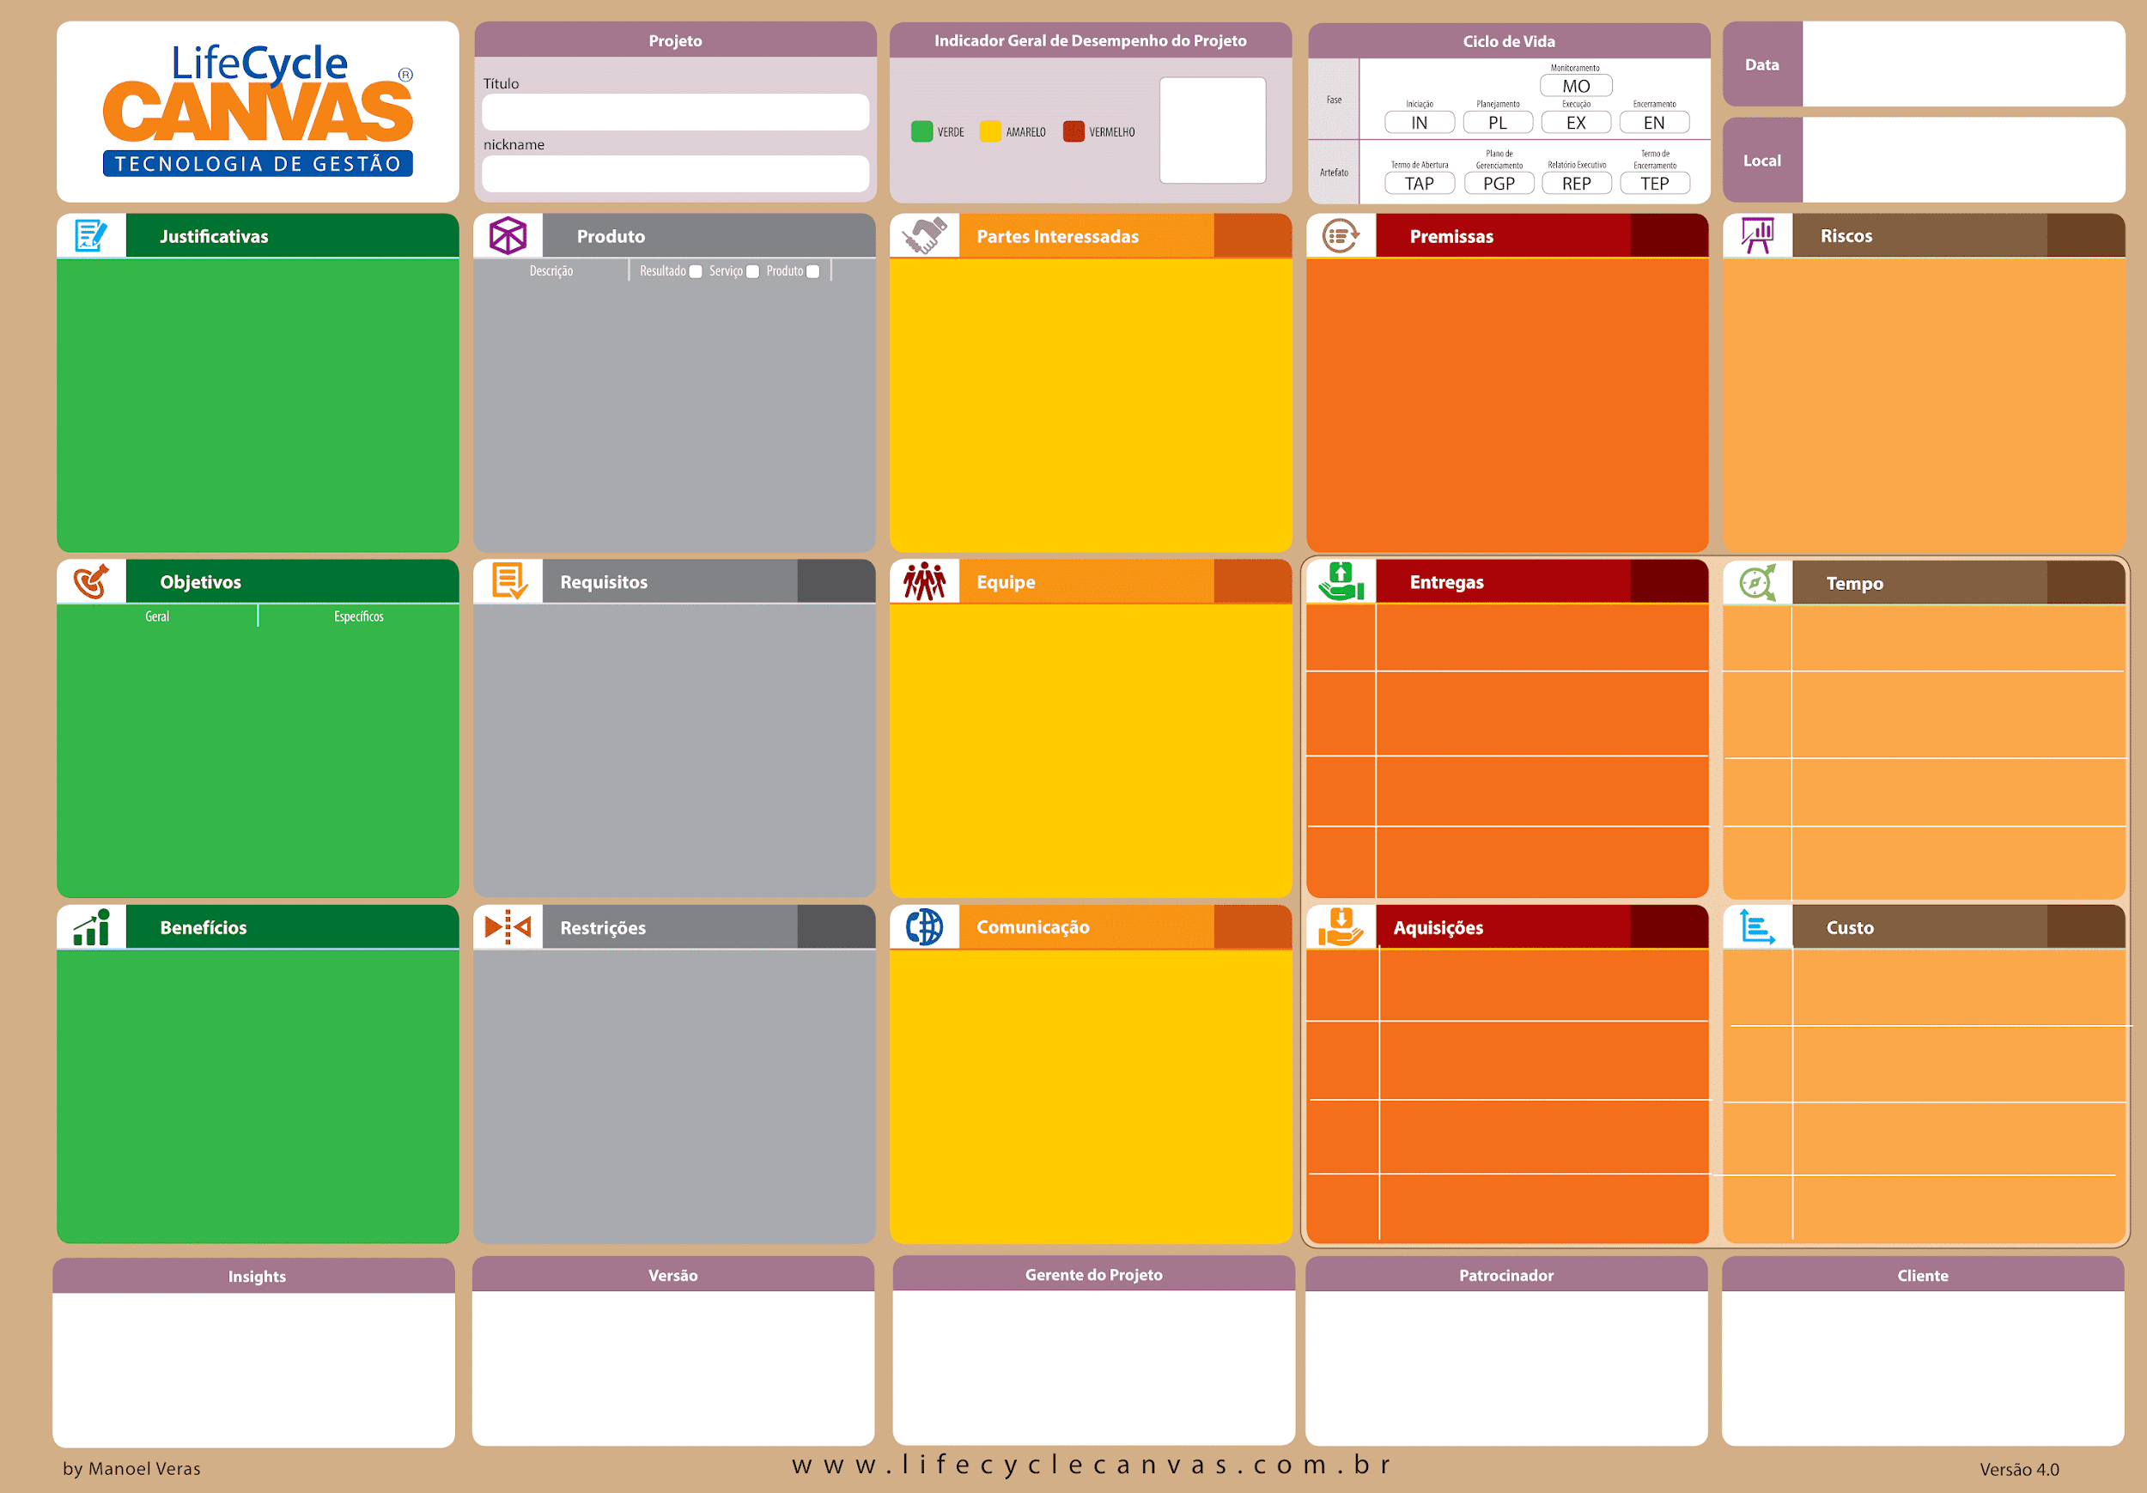

**Objetivo:**

* Criar um sistema web eficiente e intuitivo para gerenciar consultas médicas, agendamento e cadastro de pacientes e médicos.
* Aprimorar a comunicação entre pacientes, médicos e secretárias.
* Automatizar tarefas e reduzir erros no agendamento de consultas.
* Gerar relatórios gerenciais para análise de dados e tomada de decisões.

**Stakeholders:**

* **Pacientes:** Usuários finais que agendarão consultas.
* **Médicos:** Profissionais que atenderão os pacientes e gerenciarão suas agendas.
* **Secretárias:** Responsáveis pelo agendamento e gerenciamento de consultas, além do cadastro de pacientes e médicos.
* **Administradores:** Usuários com acesso total ao sistema, responsáveis por gerenciar usuários, permissões e gerar relatórios.

**Problemas:**

* Dificuldade em agendar consultas por telefone.
* Erros no agendamento manual de consultas.
* Falta de comunicação eficiente entre médicos, pacientes e secretárias.
* Dificuldade em visualizar a disponibilidade de horários dos médicos.
* Ausência de um sistema para gerar relatórios sobre as consultas.

**Requisitos:**

* **Funcionalidades:**
  + Cadastro de pacientes (nome, data de nascimento, telefone, endereço, email).
  + Cadastro de médicos (nome, CRM, especialidade, horários disponíveis).
  + Agendamento de consultas (seleção de paciente, médico, data e hora).
  + Visualização de consultas (listagem, detalhes, edição e cancelamento).
  + Verificação de disponibilidade de horários dos médicos.
  + Sistema de login para médicos, secretárias e administradores.
  + Controle de acesso com base em permissões.
  + Geração de relatórios (consultas por médico, paciente, período, etc.).
  + Envio de emails de confirmação e lembretes de consultas.
* **Não Funcionais:**
  + Usabilidade: Interface intuitiva e fácil de usar.
  + Segurança: Armazenamento seguro de dados e controle de acesso.
  + Performance: Sistema rápido e responsivo.
  + Disponibilidade: Sistema acessível 24/7.

**Entregáveis:**

* **Sistema web funcional:** Implementado em Django/Python com interface em HTML/CSS e Bootstrap.
* **Documentação do sistema:** Descrição das funcionalidades, instruções de uso e guia de instalação.
* **Treinamento para usuários:** Apresentação do sistema e suas funcionalidades para médicos, secretárias e administradores.

**Tempo:**

* **Duração do projeto:** 3 meses.
* **Sprints:** Sprints de 2 semanas para desenvolvimento iterativo.
* **Cronograma:** Definido no plano de gerenciamento do projeto.

**Equipe:**

* **Product Owner:** Responsável por definir o backlog do produto, priorizar funcionalidades e garantir que o sistema atenda às necessidades dos stakeholders.
* **Desenvolvedores Backend:** Responsáveis por implementar a lógica do sistema, APIs e integração com o banco de dados.
* **Desenvolvedores Frontend:** Responsáveis por criar a interface do usuário, implementar o design e garantir a responsividade.
* **Testador de Software:** Responsável por testar todas as funcionalidades, reportar bugs e garantir a qualidade do sistema.
* **Documentador:** Responsável por criar a documentação do sistema, incluindo manuais de usuário e guias de ajuda.

**Comunicação:**

* **Reuniões diárias:** Para acompanhar o progresso do projeto.
* **Reuniões de planejamento de sprint:** Para definir as tarefas de cada sprint.
* **Reuniões de revisão de sprint:** Para apresentar os resultados de cada sprint.
* **Canais de comunicação:** Slack, email, etc.

**Restrições:**

* Orçamento limitado.
* Tempo de desenvolvimento curto.
* Disponibilidade da equipe.

**Riscos:**

* Mudanças nos requisitos durante o desenvolvimento.
* Atrasos no cronograma.
* Problemas de integração com sistemas externos.

**Ações de Mitigação de Riscos:**

* Comunicação clara e constante com os stakeholders.
* Planejamento detalhado do projeto.
* Testes rigorosos em todas as fases do desenvolvimento.

**Custo:**

* Definido no plano de gerenciamento do projeto.
* Inclui custos de desenvolvimento, infraestrutura, treinamento, etc.

**Benefícios:**

* Agendamento de consultas mais eficiente e preciso.
* Redução de erros no agendamento.
* Melhor comunicação entre pacientes, médicos e secretárias.
* Mais controle sobre a agenda dos médicos.
* Dados gerenciais para análise e tomada de decisões.

**Insights:**

* O sistema pode ser integrado com outros sistemas da clínica, como prontuário eletrônico e sistema de faturamento.
* O sistema pode ser expandido para incluir funcionalidades como teleconsulta e prontuário eletrônico do paciente.

**Versão:** 1.0

**Patrocinador:** Nome do patrocinador do projeto.

**Cliente:** Nome da clínica.

**Observações:**

* Utilize post-its para preencher o quadro CANVA com as informações de cada fase do projeto.
* Utilize a técnica 5W2H (What, Why, Who, When, Where, How, How Much) para detalhar as tarefas.
* Integre o LCC com KANBAN ou SCRUM para gerenciar a execução do projeto.
* Gere o Termo de Abertura do Projeto e o Plano de Gerenciamento do Projeto a partir do LCC.

**Este quadro CANVA é um guia para o desenvolvimento do projeto. Adapte-o às suas necessidades específicas.**

Simulação do Sistema de Gestão de Consultas Médicas com Life Cycle Canvas (LCC)

**Título do Projeto:** Sistema Web de Gestão de Consultas Médicas

**Versão:** 1.0

Fase de Iniciação (IN)

**Justificativas:**

* **Problema:** Agendamento manual de consultas ineficiente e propenso a erros, gerando perda de tempo e insatisfação de pacientes e médicos.
* **Necessidade:** Automatizar o agendamento, melhorar a comunicação entre stakeholders e obter dados gerenciais para tomada de decisões.

**Objetivos:**

* **Geral:** Criar um sistema web intuitivo e eficiente para agendamento de consultas, cadastro de pacientes e médicos, e geração de relatórios gerenciais.
* **Específicos:**
  + Reduzir em 50% os erros de agendamento em 6 meses.
  + Aumentar em 20% a satisfação dos pacientes com o processo de agendamento em 3 meses.
  + Oferecer aos médicos uma visão clara de sua agenda e disponibilidade.

**Benefícios:**

* **Quantificáveis:**
  + Redução de custos com pessoal para agendamento manual.
  + Aumento da receita por otimização da agenda médica.
* **Qualitativos:**
  + Melhoria na organização e gestão da clínica.
  + Maior satisfação de pacientes e médicos.
  + Imagem moderna e profissional da clínica.

**Produto:** Sistema Web de Gestão de Consultas Médicas

**Requisitos:**

* Cadastro de pacientes e médicos com informações relevantes.
* Agendamento online de consultas com interface intuitiva.
* Sistema de login e controle de acesso para diferentes perfis de usuário (secretária, médico, administrador).
* Geração de relatórios sobre consultas, pacientes e médicos.
* Envio de lembretes de consultas por email e SMS.

**Restrições:**

* Orçamento limitado para desenvolvimento.
* Tempo de desenvolvimento: 3 meses.
* Equipe de desenvolvimento reduzida (2 desenvolvedores).

**Partes Interessadas:**

* **Pacientes:** Desejam facilidade e rapidez no agendamento, além de lembretes de consultas.
* **Médicos:** Precisam de uma agenda online organizada, com controle de horários e informações dos pacientes.
* **Secretárias:** Buscam automatizar o processo de agendamento, reduzir erros e ter acesso fácil aos dados dos pacientes e médicos.
* **Administradores:** Necessitam de relatórios gerenciais para acompanhar o desempenho da clínica e tomar decisões estratégicas.

**Premissas:**

* A clínica possui acesso à internet banda larga.
* Os médicos e secretárias estão dispostos a utilizar o sistema web.
* Os pacientes possuem acesso à internet e email.

**Riscos:**

* Resistência dos médicos e secretárias à adoção do novo sistema.
* Dificuldade em integrar o sistema com outros softwares da clínica.
* Atrasos no desenvolvimento devido à equipe reduzida.

**Entregas:**

* Protótipo do sistema web para validação com os stakeholders.
* Sistema web funcional com todas as funcionalidades definidas nos requisitos.
* Documentação do sistema para usuários e equipe de desenvolvimento.
* Treinamento para médicos, secretárias e administradores sobre o uso do sistema.

**Tempo:**

* Fase de Iniciação: 2 semanas.
* Fase de Planejamento: 2 semanas.
* Fase de Execução e Monitoramento: 8 semanas.
* Fase de Encerramento: 2 semanas.

**Comunicação:**

* Reuniões semanais com os stakeholders para apresentar o progresso e obter feedback.
* Uso de ferramentas de comunicação online (Slack, email) para comunicação diária entre a equipe de desenvolvimento.

**Aquisições:**

* Servidor web para hospedar o sistema.
* Domínio para o site da clínica.
* Gateway de SMS para envio de lembretes.

**Custo:**

* Desenvolvimento: R$ 10.000
* Infraestrutura: R$ 2.000
* Marketing e Treinamento: R$ 1.000
* **Total:** R$ 13.000

Fase de Planejamento (PL)

**Definição do Escopo:**

* Detalhamento das funcionalidades do sistema, incluindo:
  + Campos do cadastro de pacientes e médicos.
  + Fluxos de agendamento online.
  + Tipos de relatórios gerenciais.
  + Conteúdo dos emails e SMS de lembretes.

**Criação do Cronograma:**

* Definição das atividades e prazos para cada fase do desenvolvimento.
* Uso de ferramentas de gerenciamento de projetos (Trello, Asana) para acompanhamento do progresso.

**Alocação de Recursos:**

* Definição das responsabilidades de cada membro da equipe de desenvolvimento.
* Alocação de tempo para cada atividade do projeto.

**Plano de Comunicação:**

* Definição dos canais de comunicação para cada stakeholder (reuniões, emails, etc.).
* Criação de um plano de comunicação para manter todos informados sobre o progresso do projeto.

**Gestão de Riscos:**

* Elaboração de um plano de mitigação de riscos, definindo ações para minimizar o impacto de cada risco identificado.

Fase de Execução e Monitoramento (EX, M&C)

* **Desenvolvimento do sistema web:**
  + Criação dos modelos, views e templates em Django/Python.
  + Implementação da interface do usuário em HTML/CSS e Bootstrap.
  + Integração com o banco de dados e APIs externas.
  + Testes unitários e de integração para garantir a qualidade do código.
* **Acompanhamento do progresso:**
  + Reuniões diárias com a equipe de desenvolvimento para discutir o andamento das tarefas.
  + Atualização do cronograma e do plano de gerenciamento de riscos.
  + Comunicação com os stakeholders sobre o progresso do projeto.

**Indicadores de Desempenho:**

* Número de funcionalidades implementadas.
* Número de bugs encontrados e corrigidos.
* Tempo gasto em cada atividade.
* Satisfação dos stakeholders com o andamento do projeto.

Fase de Encerramento (EN)

* **Entrega do sistema web funcional:**
  + Realização de testes de aceitação com os stakeholders para garantir que o sistema atenda às suas necessidades.
  + Implantação do sistema no servidor web da clínica.
* **Finalização da documentação:**
  + Criação de manuais de usuário e guias de ajuda.
  + Documentação técnica para a equipe de desenvolvimento.
* **Treinamento dos usuários:**
  + Realização de treinamentos para médicos, secretárias e administradores sobre como utilizar o sistema.
* **Avaliação do projeto:**
  + Coleta de feedback dos stakeholders sobre o projeto.
  + Análise dos indicadores de desempenho para identificar pontos de melhoria para projetos futuros.

Considerações Finais

O Life Cycle Canvas (LCC) é um modelo visual que facilita o gerenciamento de projetos em todas as suas fases. Ao utilizá-lo para o projeto de gestão de consultas médicas, você garante uma abordagem estruturada e organizada,  
aumentando as chances de sucesso do projeto e entregando um sistema que atenda às necessidades da clínica, dos médicos e dos pacientes.

Lembre-se de adaptar este exemplo à realidade do seu projeto, incluindo informações específicas e detalhes relevantes para cada fase. A flexibilidade do LCC permite que você o personalize de acordo com as suas necessidades.

Fazendo agora pelo método: “Project Model Canvas: o que é e como utilizá-lo” – ver <https://www.flowup.me/blog/project-model-canvas/>

Project Model Canvas para o Sistema Web de Gestão de Consultas Médicas

**Preenchendo o Canvas:**

**Por quê?**

* **Justificativa:**
  + Agendamento manual ineficiente, gerando erros e perda de tempo.
  + Dificuldade na comunicação entre pacientes, médicos e secretárias.
  + Falta de dados gerenciais para análise e tomada de decisão.
* **Objetivo SMART:** Implementar um sistema web de gestão de consultas médicas em 3 meses, reduzindo os erros de agendamento em 50% e aumentando a satisfação dos pacientes em 20%.
* **Benefícios:**
  + **Quantificáveis:**
    - Redução de custos operacionais.
    - Aumento da produtividade da clínica.
    - Otimização da agenda médica.
  + **Qualitativos:**
    - Melhoria na experiência do paciente.
    - Maior organização e controle das consultas.
    - Imagem mais moderna e profissional da clínica.

**O quê?**

* **Produto:** Sistema Web de Gestão de Consultas Médicas.
* **Requisitos:**
  + Cadastro de pacientes e médicos com informações completas.
  + Agendamento online de consultas com interface intuitiva e fácil de usar.
  + Sistema de login com diferentes níveis de acesso (secretária, médico, administrador).
  + Geração de relatórios gerenciais customizáveis.
  + Envio de lembretes de consultas por email e SMS.
* **Restrições:**
  + Orçamento limitado para desenvolvimento (R$ 13.000).
  + Tempo de desenvolvimento: 3 meses.
  + Equipe de desenvolvimento reduzida (2 desenvolvedores).
  + Possibilidade de resistência à mudança por parte da equipe da clínica.

**Quem?**

* **Stakeholders:**
  + Pacientes: Usuários do sistema para agendamento de consultas.
  + Médicos: Usuários do sistema para gerenciar sua agenda e consultar informações de pacientes.
  + Secretárias: Usuárias do sistema para agendamento de consultas, cadastro de pacientes e médicos, e geração de relatórios.
  + Administradores: Usuários com acesso total ao sistema para gerenciamento de usuários, permissões e configurações.
* **Equipe:**
  + 2 Desenvolvedores (1 backend, 1 frontend).
  + 1 Product Owner (responsável pela clínica).
  + 1 Designer UI/UX (freelancer).

**Como?**

* **Premissas:**
  + A clínica possui infraestrutura de internet adequada.
  + A equipe da clínica está disposta a usar o novo sistema.
  + Os pacientes possuem acesso à internet e email.
* **Grupo de Entregas:**
  + Protótipo funcional da interface do usuário.
  + Implementação do backend com as funcionalidades de cadastro, agendamento e relatórios.
  + Integração com o sistema de email e SMS para envio de lembretes.
  + Testes e correção de bugs.
  + Implantação do sistema em servidor web.
  + Treinamento da equipe da clínica.
* **Restrições:**
  + Complexidade na integração com sistemas legados da clínica.
  + Dependência de APIs externas para envio de SMS.
  + Disponibilidade limitada da equipe da clínica para testes e feedback.

**Quando e quanto?**

* **Riscos:**
  + Atrasos no desenvolvimento por falta de experiência da equipe ou problemas técnicos.
  + Resistência dos usuários à mudança e dificuldade na adoção do novo sistema.
  + Falhas na integração com sistemas legados ou APIs externas.
* **Linha do tempo:**
  + **Mês 1:** Definição do escopo, prototipação da interface e desenvolvimento do backend básico.
  + **Mês 2:** Implementação das funcionalidades de agendamento, login e relatórios, testes de integração.
  + **Mês 3:** Integração com email/SMS, testes finais, implantação e treinamento.
* **Custos:**
  + Desenvolvimento: R$ 10.000
  + Infraestrutura (servidor, domínio): R$ 2.000
  + Designer UI/UX (freelancer): R$ 1.000
  + **Total: R$ 13.000**

Representação Gráfica do Canvas (Tabela)

| **Área** | **Bloco** | **Descrição** |
| --- | --- | --- |
| **Por quê?** | Justificativa | Ineficiência do agendamento manual, falhas na comunicação, falta de dados gerenciais. |
|  | Objetivo SMART | Implementar sistema web em 3 meses, reduzindo erros em 50% e aumentando a satisfação dos pacientes em 20%. |
|  | Benefícios | Redução de custos, aumento da produtividade, organização, satisfação do paciente, imagem da clínica. |
| **O quê?** | Produto | Sistema Web de Gestão de Consultas Médicas |
|  | Requisitos | Cadastro de pacientes/médicos, agendamento online, login, relatórios, lembretes. |
|  | Restrições | Orçamento, tempo, equipe, resistência à mudança. |
| **Quem?** | Stakeholders | Pacientes, Médicos, Secretárias, Administradores. |
|  | Equipe | 2 Desenvolvedores, 1 Product Owner, 1 Designer UI/UX. |
| **Como?** | Premissas | Infraestrutura de internet, disposição da equipe, acesso à internet/email dos pacientes. |
|  | Grupo de Entregas | Protótipo, backend, integração email/SMS, testes, implantação, treinamento. |
|  | Restrições | Integração com sistemas legados, dependência de APIs, disponibilidade da equipe. |
| **Quando e quanto?** | Riscos | Atrasos no desenvolvimento, resistência à mudança, falhas na integração. |
|  | Linha do tempo | Mês 1: Escopo, protótipo, backend básico. Mês 2: Agendamento, login, relatórios, testes. Mês 3: Integração, testes finais, implantação, treinamento. |
|  | Custos | Desenvolvimento (R$ 10.000), Infraestrutura (R$ 2.000), Designer (R$ 1.000). **Total: R$ 13.000**. |

Conclusão

O Project Model Canvas é uma ferramenta visual que auxilia na organização e planejamento de projetos. Ao preencher o canvas para o sistema web de gestão de consultas médicas, identificamos os principais elementos do projeto, como a justificativa, os objetivos, os stakeholders, as entregas, os prazos, os custos e os riscos. Essa visualização clara facilita a comunicação entre a equipe e os stakeholders, além de auxiliar na tomada de decisões e no acompanhamento do projeto. Com este modelo, a equipe terá um guia para o desenvolvimento do sistema, aumentando as chances de sucesso do projeto e garantindo a entrega de um sistema web eficiente e intuitivo para a gestão de consultas médicas.